### Assignment 2

by. 俞贤皓 21301114

2022.3.15

#### 格式相关

* 文档提供markdown、pdf和word格式
* 文件夹README下 存放 **运行结果截图**
* 文件夹Javadoc_*下 存放 **Javadoc文档**
* 其他文件夹存放 **代码**

#### 1. SL275 运行结果

* 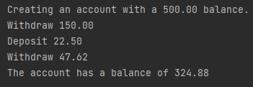

#### 2. The MyPoint Classes 运行结果

* 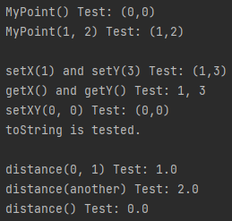
* Javadoc生成的文档，见文件夹Javadoc_MyPoint